|  |
| --- |
| RAPPORT 28 |
| Vaccination:  Les préférences se cristallisent! |
|  |
| The Motivation barometer |
| Auteurs (par ordre alphabétique): Olivier Klein, Olivier Luminet, Sofie Morbée, Mathias Schmitz, Omer Van den Bergh, Pascaline Van Oost, Maarten Vansteenkiste, Joachim Waterschoot, Vincent Yzerbyt |
| Référence: Motivationbarometer (6 avril 2021). Vaccination: les préférences se cristallisent! Gand et Louvain-la-Neuve, Belgique. |

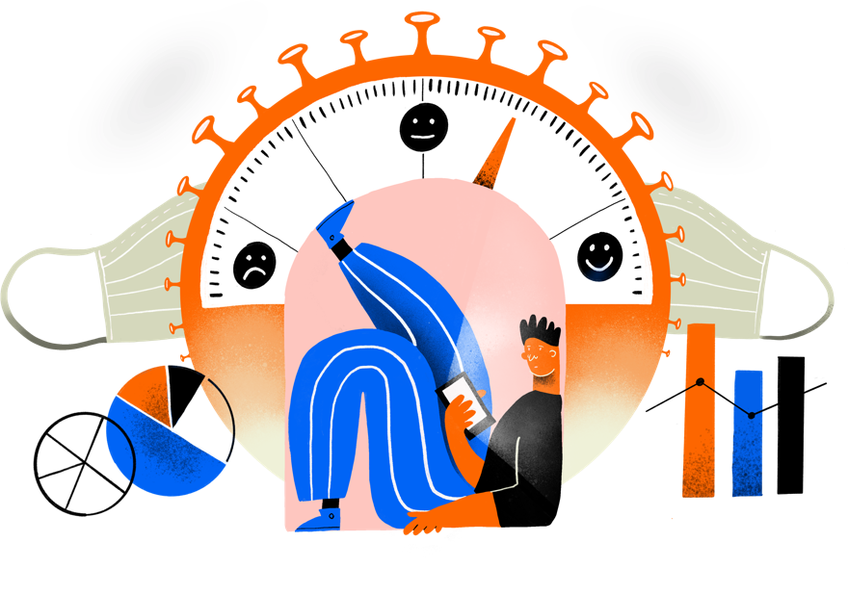

*Le mois de mars a été extrêmement agité en termes de mesures COVID. Le comité de concertation du 5 mars a offert la perspective de davantage d'activités de plein air et l'ouverture de la restauration et des activités culturelles dès le début du mois de mai. En raison de l'augmentation rapide du nombre d'infections et d'hospitalisations, le comité de concertation a retiré les mesures d'assouplissement annoncées le 17 mars et de nouvelles mesures restrictives ont été introduites, l'une des plus remarquables étant la fermeture des écoles la semaine précédant les vacances de Pâques. La campagne de vaccination n'était pas non plus exempte de problèmes. Nous avons vu des photos de centres de vaccination vides en raison de problèmes administratifs et informatiques, et les effets secondaires du vaccin AstraZeneca suscitaient inquiétude et confusion. Le 8 mars, plusieurs pays ont suspendu l'administration de ce vaccin, mais la Belgique a maintenu son utilisation jusqu'à ce que l'Agence européenne des médicaments émette un avis favorable le 11 mars. Quel impact ces événements ont-ils eu sur la motivation et la volonté des Belges de se faire vacciner?*

**Take home message**

* Le pourcentage de personnes interrogées qui souhaitent être vaccinées reste élevé et ne semble pas avoir diminué en raison de la controverse entourant le vaccin AstraZeneca. `
* Quel que soit l'âge ou le niveau d'éducation des personnes interrogées, le pourcentage de personnes ne souhaitant pas du tout se faire vacciner est le plus faible depuis décembre.
* Il existe des différences importantes dans la volonté de se faire vacciner entre les parties néerlandophones et francophones du pays. Ces différences se sont encore accentuées en mars et peuvent être attribuées à des différences de confiance de la population dans la politique de Corona du gouvernement.
* Une minorité stable est adepte de la théorie du complot en matière de vaccination.
* Les participants qui ont été victimes d'une infection COVID ont moins l'intention de se faire vacciner.
* Les personnes qui choisissent de se faire vacciner par conviction sont plus susceptibles de continuer à suivre les mesures post-vaccinales.

**Recommandations**

* Des efforts sont encore nécessaires pour lever les doutes sur la vaccination.
* Des messages ciblés sont nécessaires pour les personnes qui ont été infectées afin de souligner l'importance de la vaccination pour elles aussi.
* Il faut également insister sur le message selon lequel la vaccination n'implique pas l'exemption de l'adhésion aux mesures COVID.
* La période d'attente de 15 minutes après la vaccination est une occasion unique d'informer les citoyens de manière ciblée sur le comportement attendu au moyen de vidéos motivantes. Les messages visant à encourager les changements de comportement sont plus efficaces lorsqu'ils sont transmis dans un contexte pertinent et que les gens ont le temps de les traiter.

**Vue d'ensemble**

1. Description de l'échantillon
2. Intentions de vaccination
3. Respecter les mesures
4. Motivations
5. Théories du complot
6. Confiance
7. Passeport de vaccination

## Description de l'échantillon

Dans ce rapport, nous examinons les résultats de quatre vagues successives de collecte de données: décembre (2 au 25, rapport n° 18), janvier (8 au 22, rapport n° 20), février (2 au 20, rapport n° 23) et mars (1 au 10, 11 au 20 et 21 au 30). Le questionnaire a été distribué dans les parties néerlandophones et francophones du pays. La proportion de chaque groupe linguistique dans chaque vague est indiquée dans le tableau 1. Le nombre de participants par mois et par langue est suffisamment important pour permettre des estimations fiables (marge d'erreur d'environ 3% pour le plus petit nombre).

Tableau 1: *Nombre de participants par groupe linguistique et par mois [1]*

|  |  |  |  |  |  |  |
| --- | --- | --- | --- | --- | --- | --- |
|  | Décembre | Janvier | Février | Mars  1-10 | Mars  11-20 | Mars  21-30 |
| **néerlandophones** | 10339 | 15679 | 5099 | 3851 | 2926 | 7418 |
| **Francophones** | 3119 | 964 | 7445 | 1629 | 2837 | 9139 |

Tableau 2: *Caractéristiques de l'échantillon par groupe linguistique et par mois*

|  |  |  |  |  |  |  |  |  |  |  |  |  |  |
| --- | --- | --- | --- | --- | --- | --- | --- | --- | --- | --- | --- | --- | --- |
| Date | N |  | Âge moyen |  | Langue | |  | Genre | |  | Niveau d'éducation | | |
| Néerlandophones | Francophones | Hommes | Femmes | Au plus secondaire | Bachelor | Master |
| Décembre | 13458 |  | 50.03 |  | 77% | 23% |  | 41% | 59% |  | 32% | 37% | 32% |
| Janvier | 16643 |  | 46.52 |  | 94% | 6% |  | 28% | 72% |  | 37% | 39% | 24% |
| Février | 12544 |  | 50.86 |  | 41% | 59% |  | 37% | 63% |  | 33% | 37% | 30% |
| Mars, du 1er au 30 | 27800 |  | 47.10 |  | 51% | 49% |  | 35% | 65% |  | 34% | 37% | 29% |
| 1-10 mars | 5480 |  | 42.61 |  | 70% | 30% |  | 34% | 66% |  | 33% | 38% | 29% |
| 11-20 mars | 5763 |  | 48.58 |  | 50% | 49% |  | 29% | 71% |  | 35% | 38% | 27% |
| 21-30 mars | 16557 |  | 48.07 |  | 45% | 55% |  | 38% | 63% |  | 34% | 36% | 30% |

## Adhésion à la vaccination

La figure 1 montre que la volonté de se faire vacciner a augmenté de manière significative entre décembre et janvier (en janvier, 55% avaient "probablement" ou "certainement" l'intention de se faire vacciner, alors qu'en janvier ce pourcentage est passé à 70%). En février, cette proportion est restée au même niveau (69%). En mars, trois enquêtes successives ont été réalisées, suite aux événements liés au vaccin d'AstraZeneca. Les résultats montrent une légère diminution dans la première et la deuxième période de 10 jours (65%), suivie d'une augmentation dans la dernière période de 10 jours (68%). Cela suggère que les effets négatifs de l'"incertitude AstraZeneca" ont été largement neutralisés (même s'il existe des différences en termes d'éducation, d'âge et d'appartenance linguistique ; voir ci-dessous). Par ailleurs, le pourcentage de personnes qui refuseraient catégoriquement le vaccin est ensuite revenu à son niveau de février (15%).

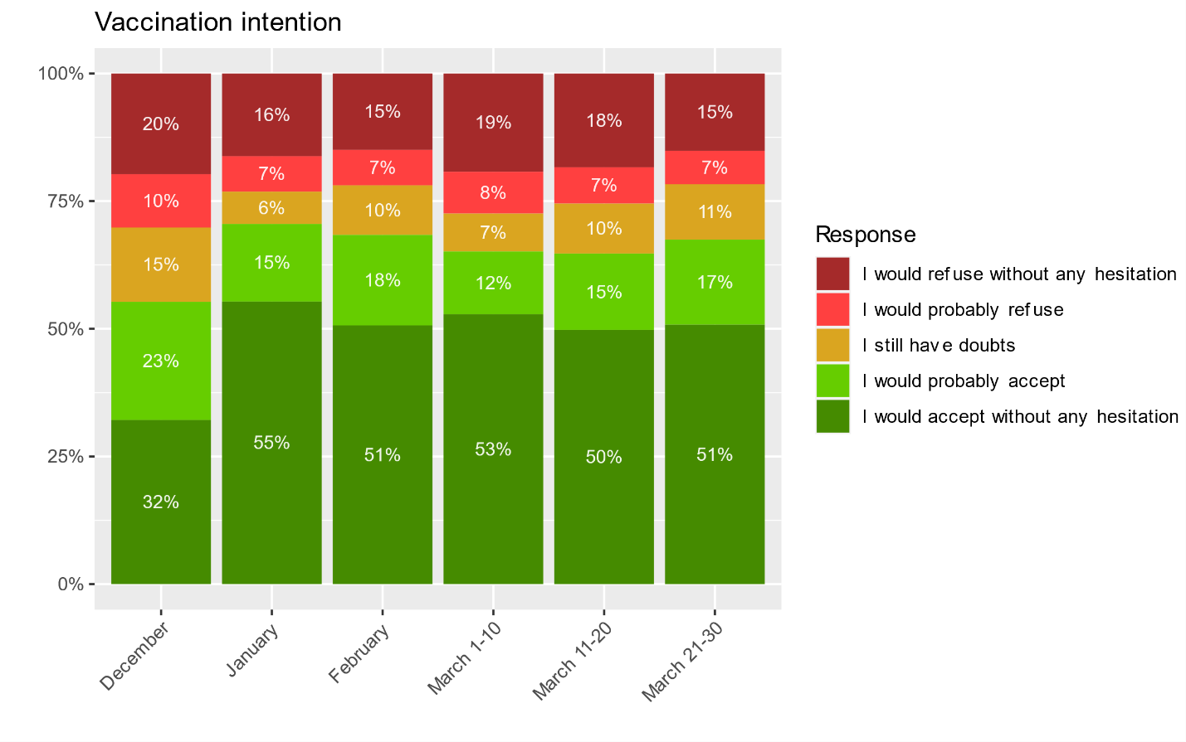*Figure 1.* Intention de vaccination selon le mois de la collecte des données

### Selon le niveau d'éducation

Les intentions de vaccination au cours des dix derniers jours de mars diffèrent selon le niveau d'éducation (c'est-à-dire sans diplôme/diplôme secondaire, bachelor et master). La figure 2 montre que l'intention de vacciner augmente avec le niveau d'éducation (60%, 66% et 72% respectivement). Il est donc important de cibler les messages spécifiquement sur la catégorie de la population ayant le plus faible niveau d'éducation. Dans ce groupe, 26% refuseraient certainement ou probablement le vaccin, 14% étaient réticents.

*Figure 2.* Intention de vaccination en fonction du niveau d'éducation (période du 21 au 30 mars).

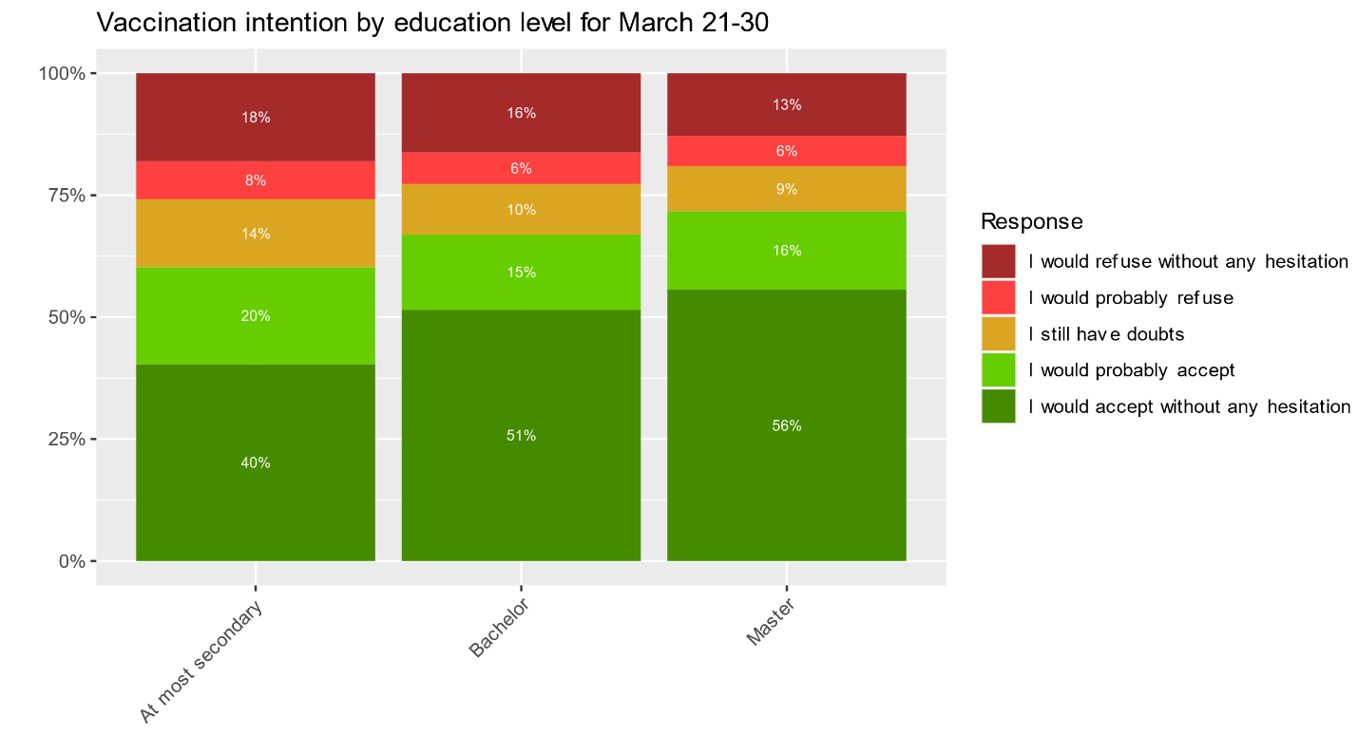

### Selon l'âge

Nous avons divisé les groupes d'âge en 3 catégories (18-35, 36-55, 56+). Dans l'ensemble, et conformément aux résultats de février, le groupe d'âge le plus âgé est le plus susceptible d'être vacciné (77 % de probabilité ou de certitude), suivi du groupe d'âge le plus jeune (68 %). Comme le montre la figure 3, le groupe des 36-55 ans est le moins enthousiaste (64%).

*Figure 3:* Intentions de vaccination en fonction du groupe d'âge (période du 21 au 30 mars)

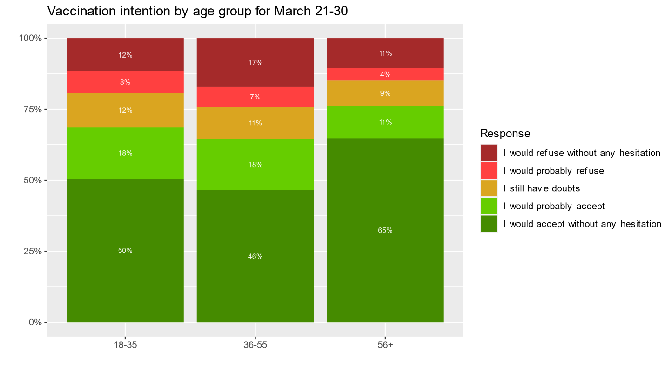

### Selon la langue

Nous avons examiné les intentions de vaccination en fonction du groupe linguistique. Si les chiffres de décembre étaient moins élevés dans la partie francophone du pays (49%) que dans la partie flamande (59%), on constate une forte augmentation en janvier (70%) et février (69%), avec des niveaux plus ou moins comparables des deux côtés de la frontière linguistique. En mars, il y a eu une baisse, mais uniquement du côté francophone. Lors de la dernière vague (figure 4), 72% des néerlandophones et 63% des francophones étaient (très) fortement disposés à se faire vacciner. La différence est donc de près de 10%.

*Figure 4:* Intention de vaccination par langue (période 21-30 mars)

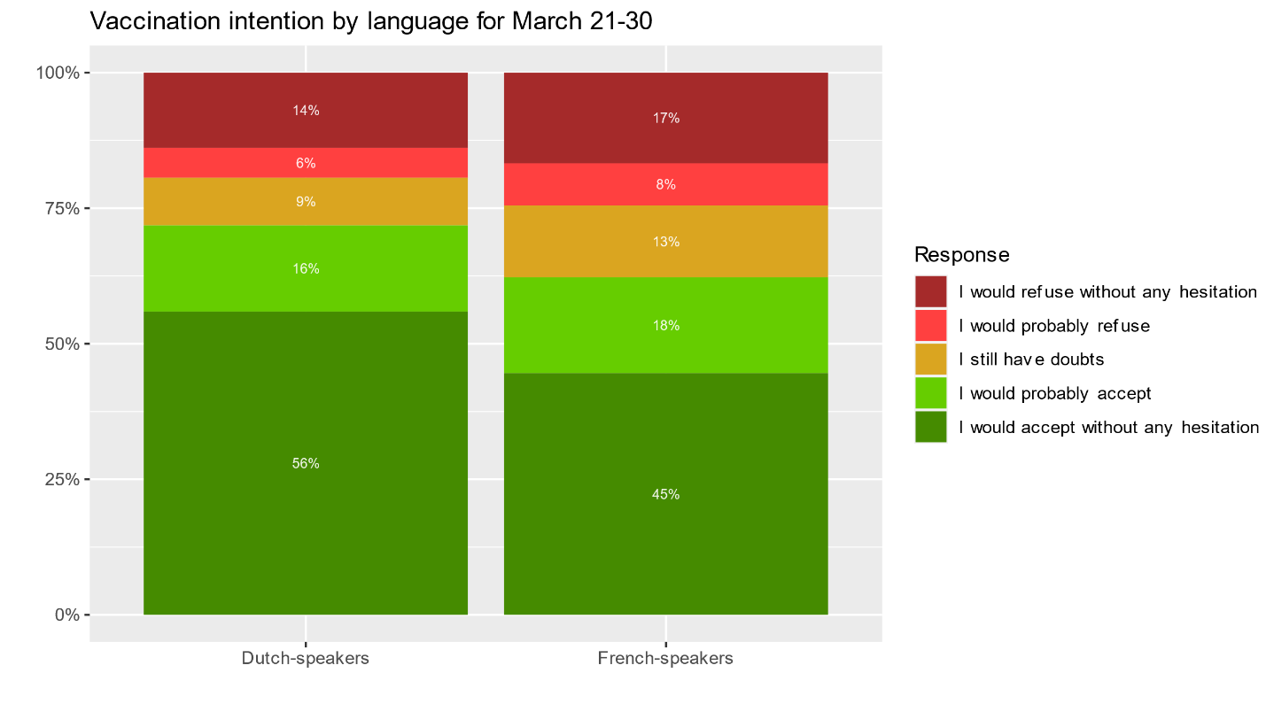

*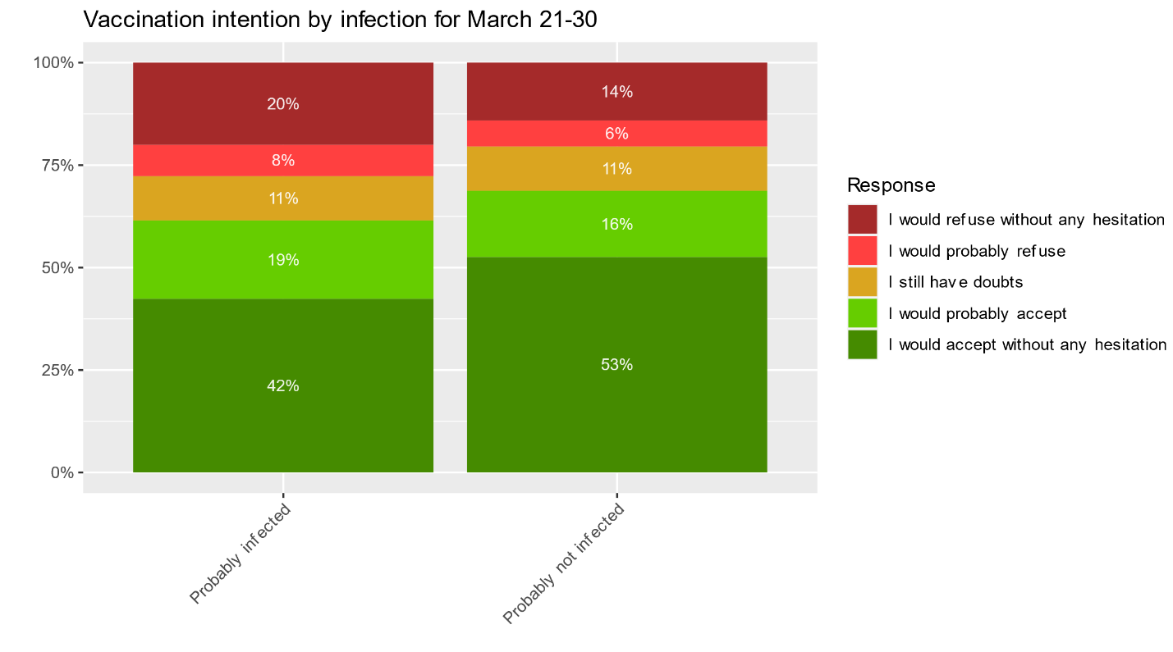Figure 5.* Intentions de vaccination en fonction d’une infection antérieure au COVID-19 connue ou suspectée

### Selon les infections antérieures

Une question importante est de savoir si la perception de l'immunité chez l'individu affecte l'intention de vaccination et la conformité aux mesures COVID. En effet, on ne sait pas encore dans quelle mesure l'immunité individuelle peut également empêcher la transmission du virus. Deux facteurs sont importants pour la perception de l'immunité: a) la vaccination (après deux doses des vaccins qui sont actuellement administrés) ; et b) le fait d'avoir été infecté.

Le pourcentage de personnes vaccinées est à ce stade encore trop faible pour estimer l'effet de la vaccination. En outre, la population vaccinée actuelle n'est pas représentative, puisqu'elle se compose principalement de personnes âgées, de personnes vulnérables ou du personnel médical. Nous ne pourrons examiner cette importante question en profondeur que lorsqu'un nombre suffisant de personnes dans un grand nombre de groupes d'âge auront été vaccinées.

Cependant, nous avons pu analyser les données pour savoir si les participants avaient été infectés ou non. Déjà 15,8% de notre échantillon a indiqué avoir été infecté auparavant. Ce pourcentage comprend les personnes avec et sans test covid-19 positif (dans ce dernier cas, selon leur propre conviction). L'objectif était d'évaluer dans quelle mesure ils seraient moins enclins à suivre les règles sanitaires et à se faire vacciner. Les résultats montrent qu'une infection (perçue) est associée à une plus faible volonté de se faire vacciner (61 % contre 69 % pour les personnes non infectées, voir figure 5).

## 3. Respect des mesures

Nous avons également constaté que la contamination (perçue) réduit le suivi de toutes les mesures (voir figure 6). Ces résultats sont stables dans le temps. Cela montre que les campagnes ciblées devraient insister sur l'importance du respect continu des mesures COVID par ceux qui ont déjà (ou pensent avoir) été infectés.

Intention d'adhérer aux mesures d'hygiène après la vaccination en fonction d'une infection antérieure établie ou suspectée par le covid-19

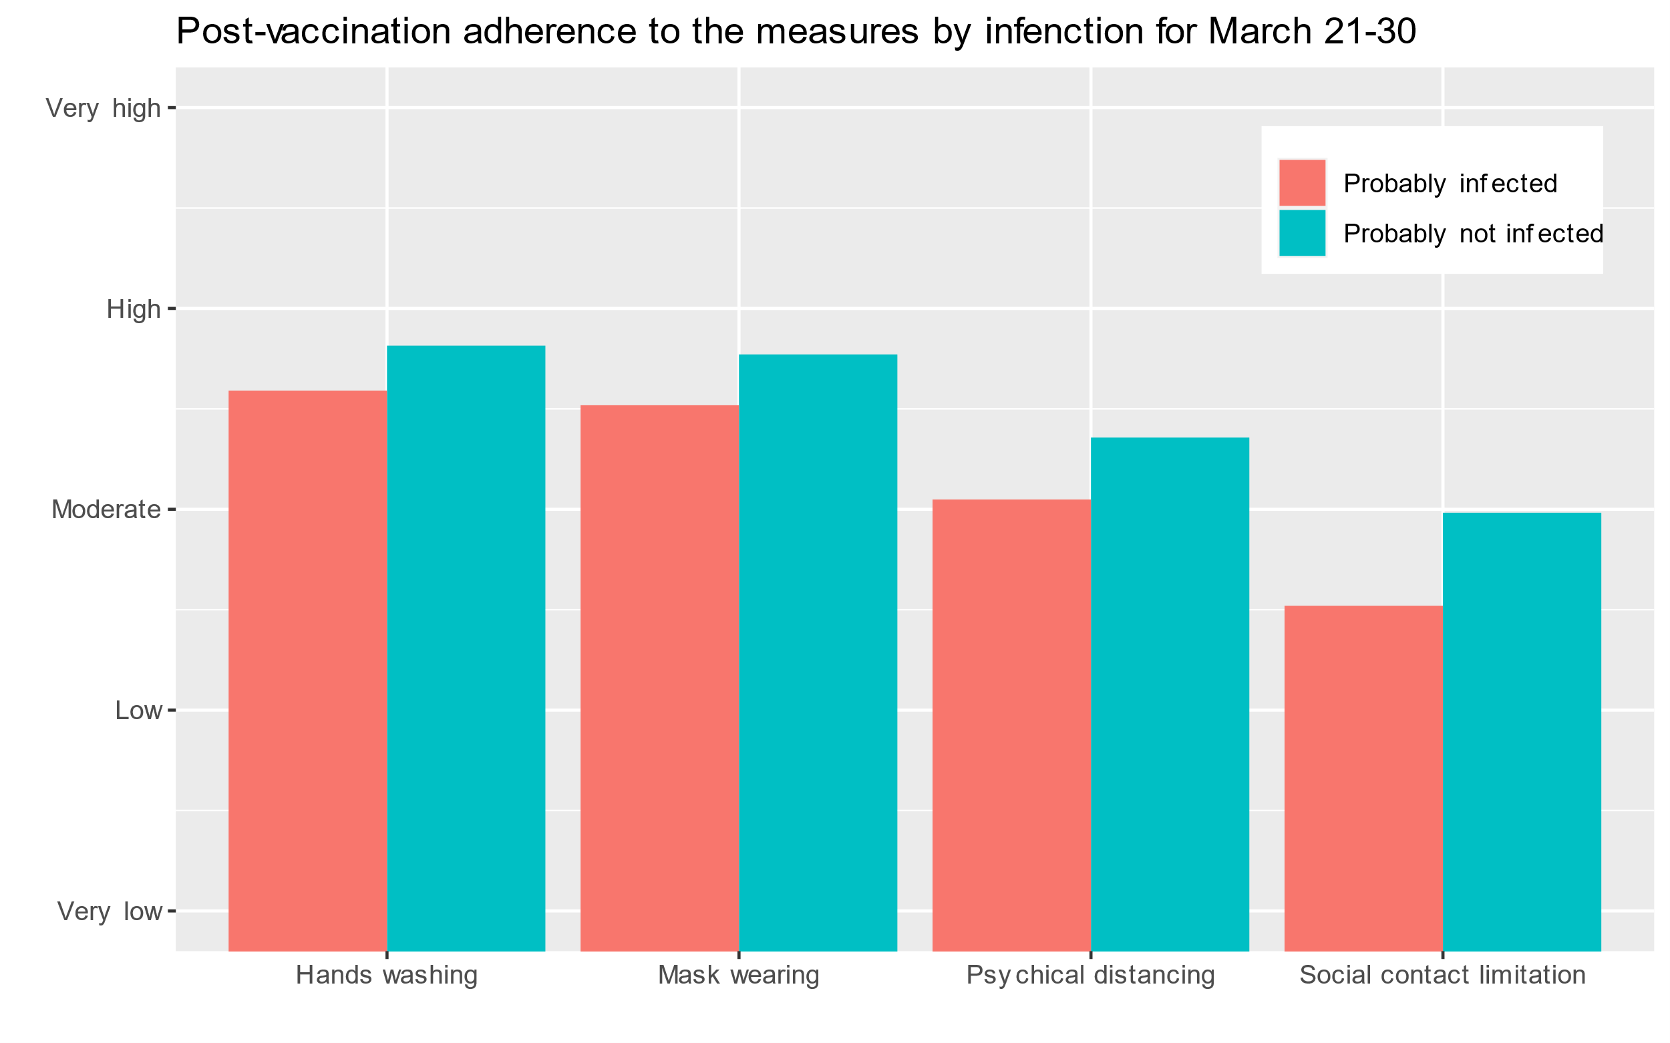

## Motivation

Différents types de motivations et de déterminants motivationnels de la décision de se faire vacciner ou non ont été examinés (voir #rapport20):

* La **motivation volontaire (volontary):** exprime le degré auquel on est pleinement convaincu de la valeur ajoutée et de la nécessité de la vaccination, par exemple parce qu'elle offre une protection pour soi-même, sa famille ou la population.
* **Motivation obligatoire (Must-ivation):** exprime le degré auquel on se sent obligé de se faire vacciner, par exemple parce que les autres l'attendent ou pour éviter les critiques.
* La **difficulté (effort)** exprime la mesure dans laquelle se faire vacciner demande beaucoup d'efforts.
* La **méfiance (distrust)** exprime le degré auquel les personnes se méfient de l'efficacité du vaccin ou de la personne qui recommande la vaccination.
* La **résistance (opposition)** exprime le degré de résistance à un gouvernement qui est perçu comme intrusif et qui réagit de manière excessive.

La motivation volontaire est la plus fortement associée à la volonté de se faire vacciner. La figure 7 montre que cette motivation reste la plus élevée et est restée stable tout au long des trois mesures effectuées en mars (ligne verte). Il en va de même pour les autres types de motivation. Malgré les difficultés logistiques liées à l'administration du vaccin pendant la semaine du 1er mars, et les incertitudes liées aux effets secondaires du vaccin AstraZeneca, la perception de l'effort (ligne jaune) reste très faible. En revanche, la résistance n'a cessé d'augmenter depuis décembre (ligne bleue).

Motivation pour la (non-)vaccination selon le mois de la collecte des données

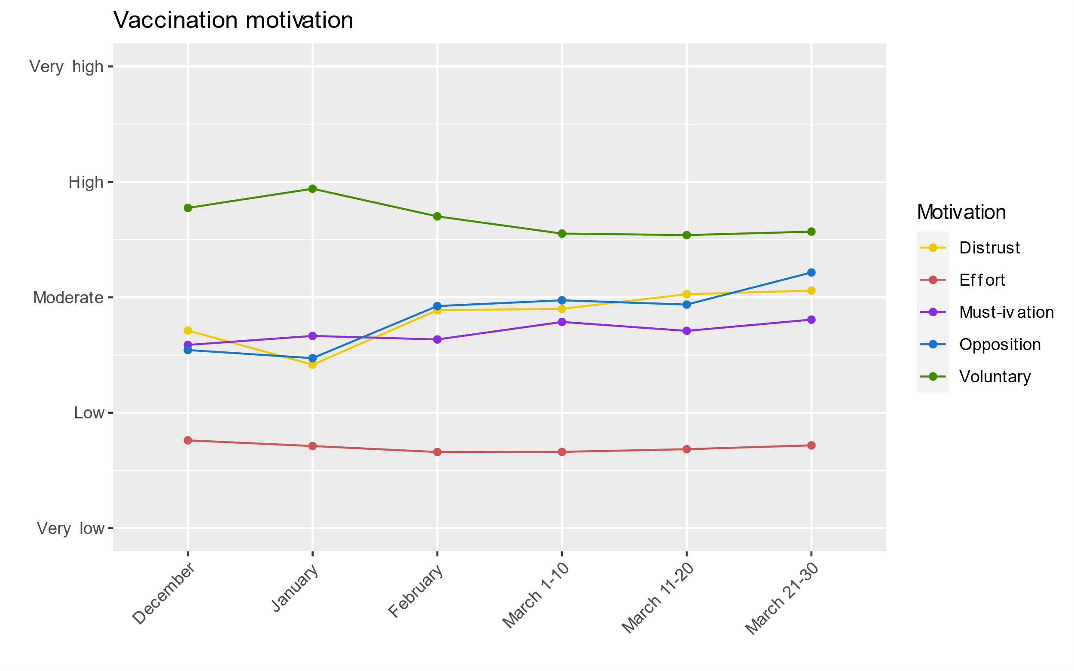

Les personnes qui avaient été infectées auparavant ont signalé des niveaux plus faibles de motivation volontaire et des niveaux plus élevés de motivation obligatoire ("must-ivation), de méfiance et de résistance (figure 8).

*Figure 8.* Types de motivation en fonction d’une infection antérieure connue ou suspectée par le covid19 (période du 21 au 30 mars).

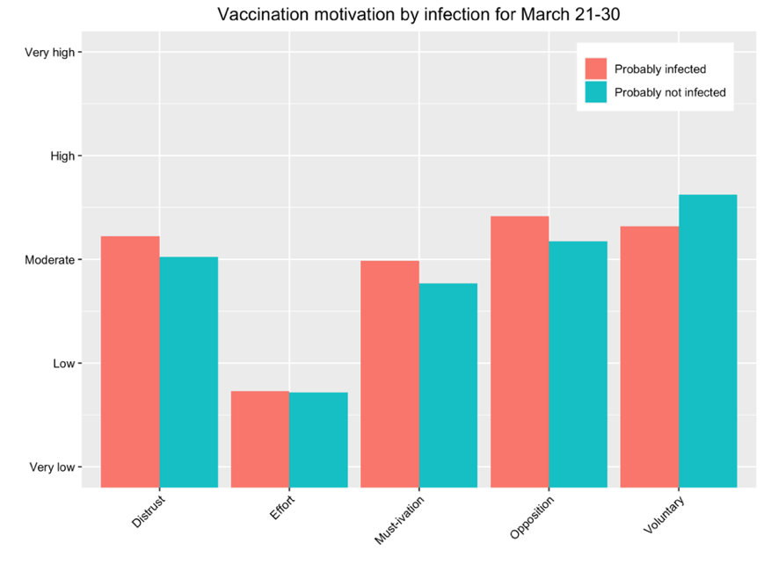

La motivation à se faire vacciner prédit le degré d'intention de continuer à suivre les mesures après la vaccination. Seule la motivation volontaire prédit positivement cette intention, tandis que chacun des autres facteurs de motivation - et la résistance en particulier - sont des prédicteurs négatifs. Ainsi, la motivation volontaire ne prédit pas seulement si les gens veulent se faire vacciner, mais aussi comment ils se comporteront après la vaccination. Stimuler la motivation volontaire est donc un facteur clé pour induire un comportement durable.

*Figure 9.* Relation entre les types de vaccination et l'intention de suivre les mesures après la vaccination

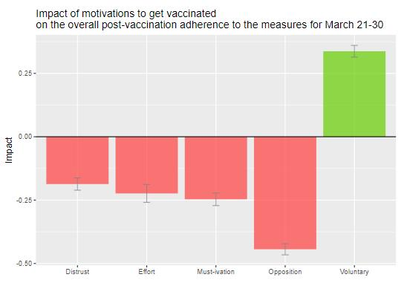

## 5. Théories du complot

Le Baromètre des motivations a examiné plusieurs aspects liés à la croyance en des théories de conspiration concernant la vaccination. Un indicateur intéressant concerne la perception d'une conspiration entre les entreprises pharmaceutiques et le gouvernement pour vendre des vaccins, dont l'efficacité est incertaine (cet élément n'a été utilisé qu'en mars). Cette affirmation est notamment exprimée dans le “documentaire” "Ceci n’est pas un complot", qui a été largement diffusé dans le sud du pays en février. Début mars, environ 25 % des personnes interrogées ont déclaré être d'accord avec cette affirmation, 12 % n'étaient pas sûres et 63 % n'étaient pas d'accord (contrairement à 42 % des Français qui étaient d'accord avec cette affirmation dans un sondage de 2019 [2]).

A la fin du mois, le pourcentage d'opinions favorables était le même (25%), tandis que le pourcentage d'opinions indécises avait augmenté (18%) et que le pourcentage d'opinions défavorables avait diminué (57%). Les personnes qui rejetaient les théories du complot semblent être devenues indécises. Est-ce un effet possible d'AstraZeneca? On pourrait en effet trouver un argument pro-conspiration dans l'idée que les péripéties liées à ce vaccin ont à voir avec des conflits d'intérêts entre les autorités politiques et la société. Bien entendu, il est difficile de confirmer cette interprétation sur la base de ces seules données.

Quant aux soupçons de complots liés aux actions de la Chine (le coronavirus comme arme pour créer la panique ou une crise économique), il n'y a pas eu de développement notable entre février et mars. En général, il semble que depuis février, le soutien à ces théories du complot reste minoritaire et stable (moins de 8%).

Une autre théorie de conspiration courante est que le gouvernement profite de la pandémie pour surveiller la population. Cette théorie a le plus de partisans par rapport aux autres théories que nous avons évaluées. En février (35 % d'accord, 50 % de désaccord, 15 % d'indécis) et début mars (34,5 % d'accord, 52 % de désaccord, 13,5 % d'indécis), les personnes en accord avec cette théorie sont restées stables. Cependant, à la fin du mois de mars, le nombre de personnes qui sont d'accord a augmenté (40% d'accord, 45% pas d'accord, 15% d'indécis). Cela peut s'expliquer par les révélations (voir Le Soir du 10 mars) sur un projet de Smals visant à "profiler" les Belges.

*Figure 10:* Degré d'accord avec les différentes théories de conspiration proposées (période du 21 au 30 mars)

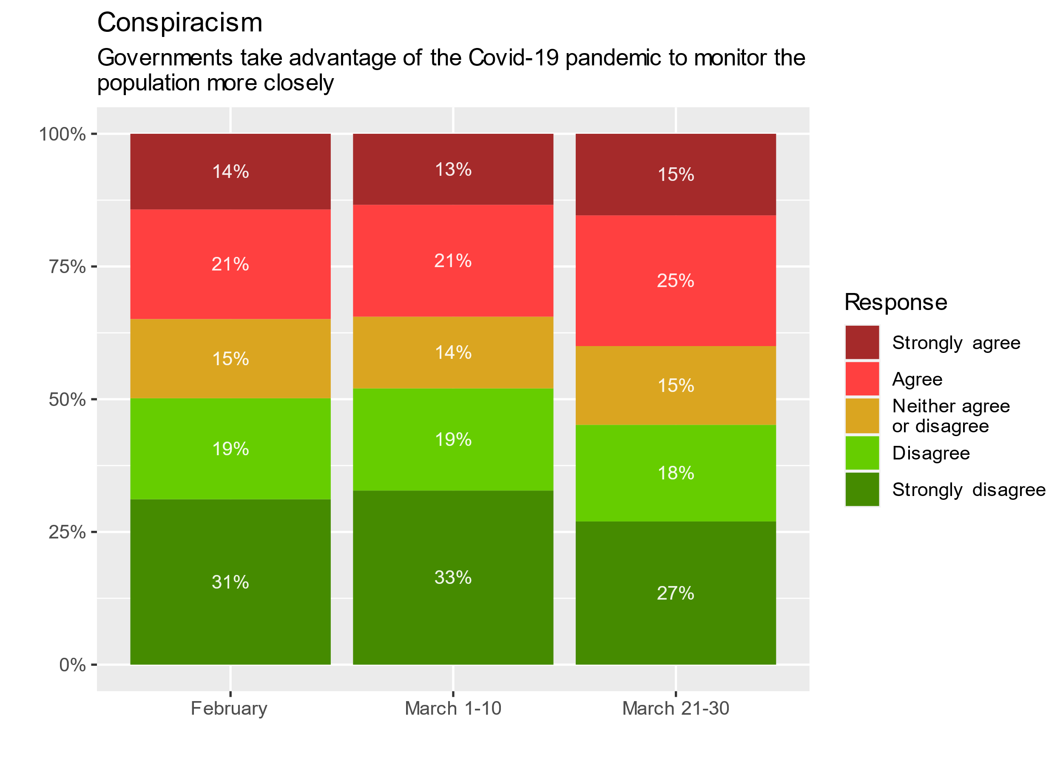

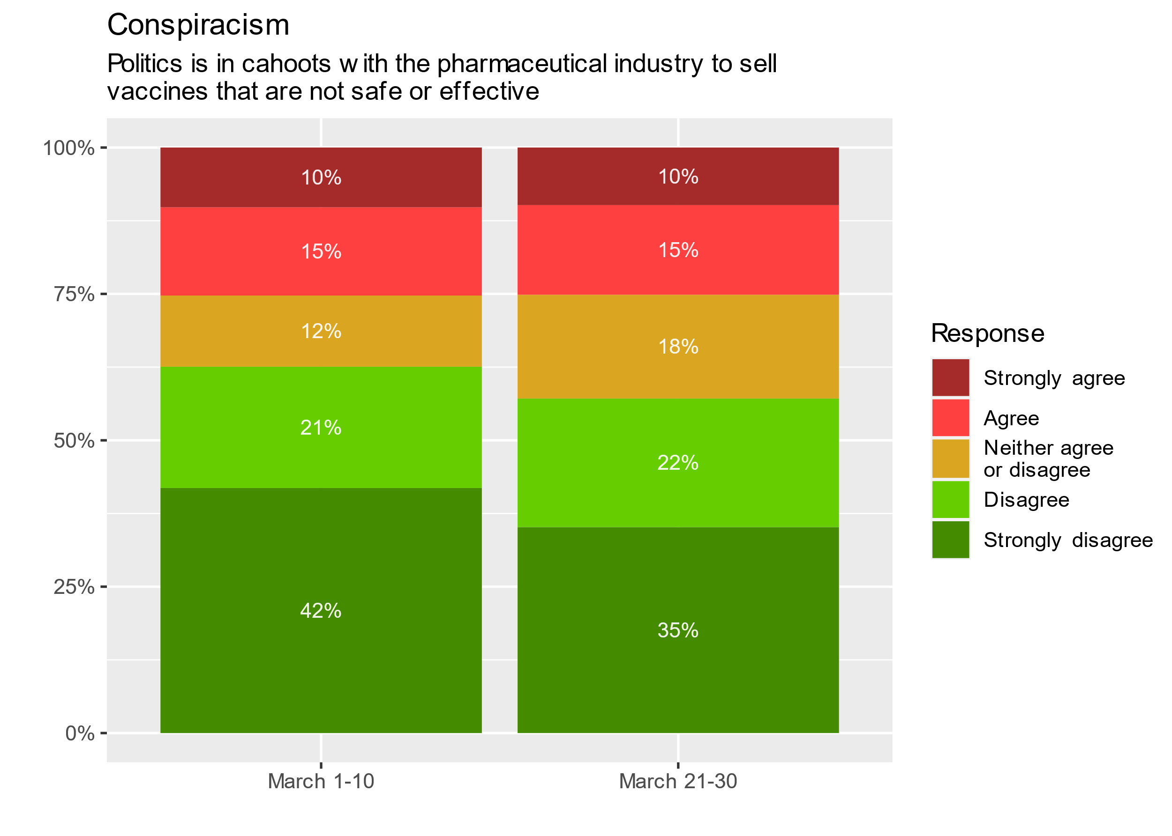

## 6. Le rôle de la confiance

Une question clé est le niveau de confiance dans la volonté et la compétence des acteurs pour contrôler la pandémie. Comme le montre la figure 11, les travailleurs de première ligne (médecins généralistes, pharmaciens, infirmiers, etc.) jouissent d'un niveau de confiance élevé parmi les répondants. C'est moins vrai pour les experts ou les personnes qui ont déjà été vaccinées. Les politiciens ont obtenu les scores les plus bas.

*Figure 11.* Perceptions de la compétence et de la bienveillance des différents acteurs de la crise (période du 21 au 30 mars).

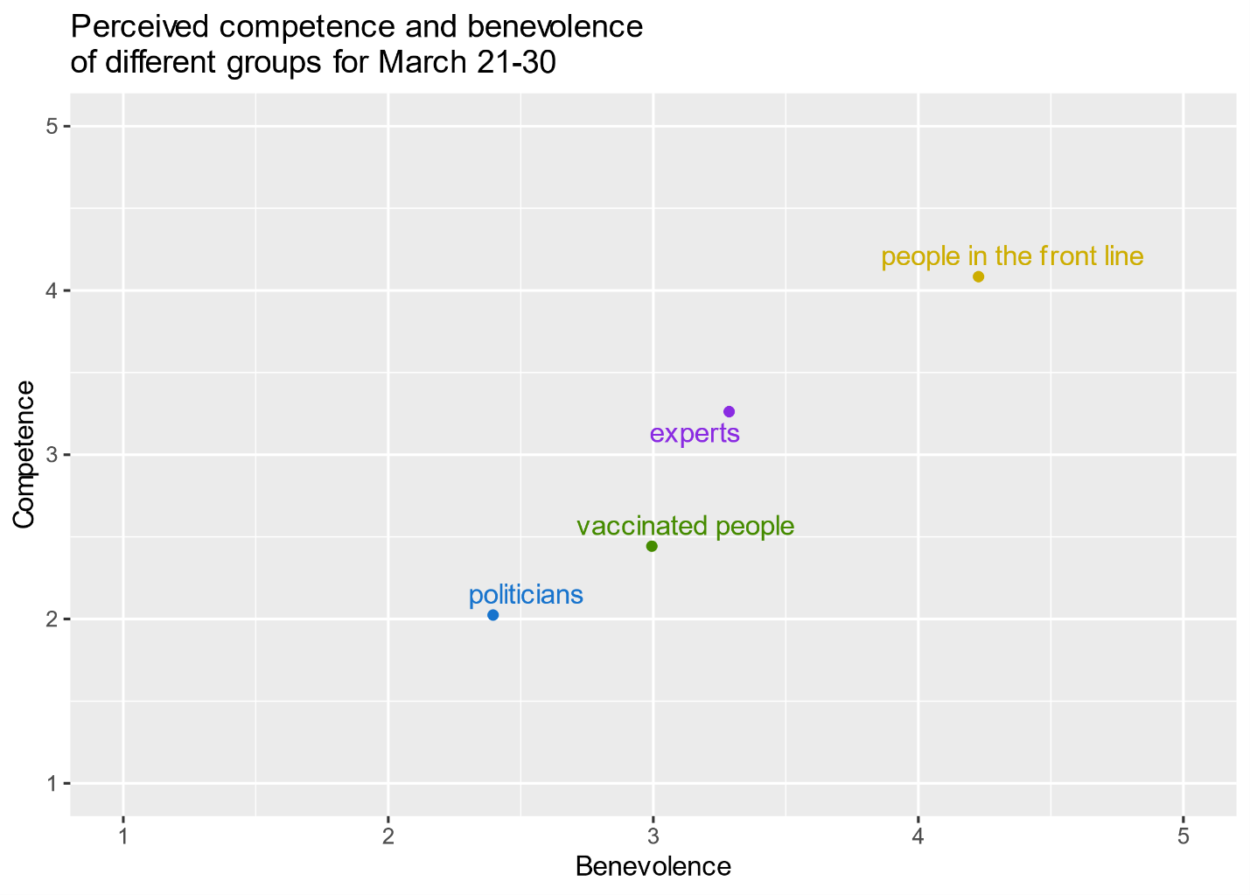

Une hypothèse qui pourrait expliquer le comportement de réponse différent des néerlandophones et des francophones (voir ci-dessus) est liée aux différences dans leur perception des autorités et leur confiance dans la politique. Il existe en effet des différences frappantes (Figures 12 et 13) entre les deux communautés linguistiques dans la manière dont elles perçoivent les autorités en général et, plus particulièrement, dans le degré de confiance dans la volonté et la compétence des autorités pour contenir la pandémie.

*Figure 12:* Perception du gouvernement par groupe linguistique (21-30 mars)

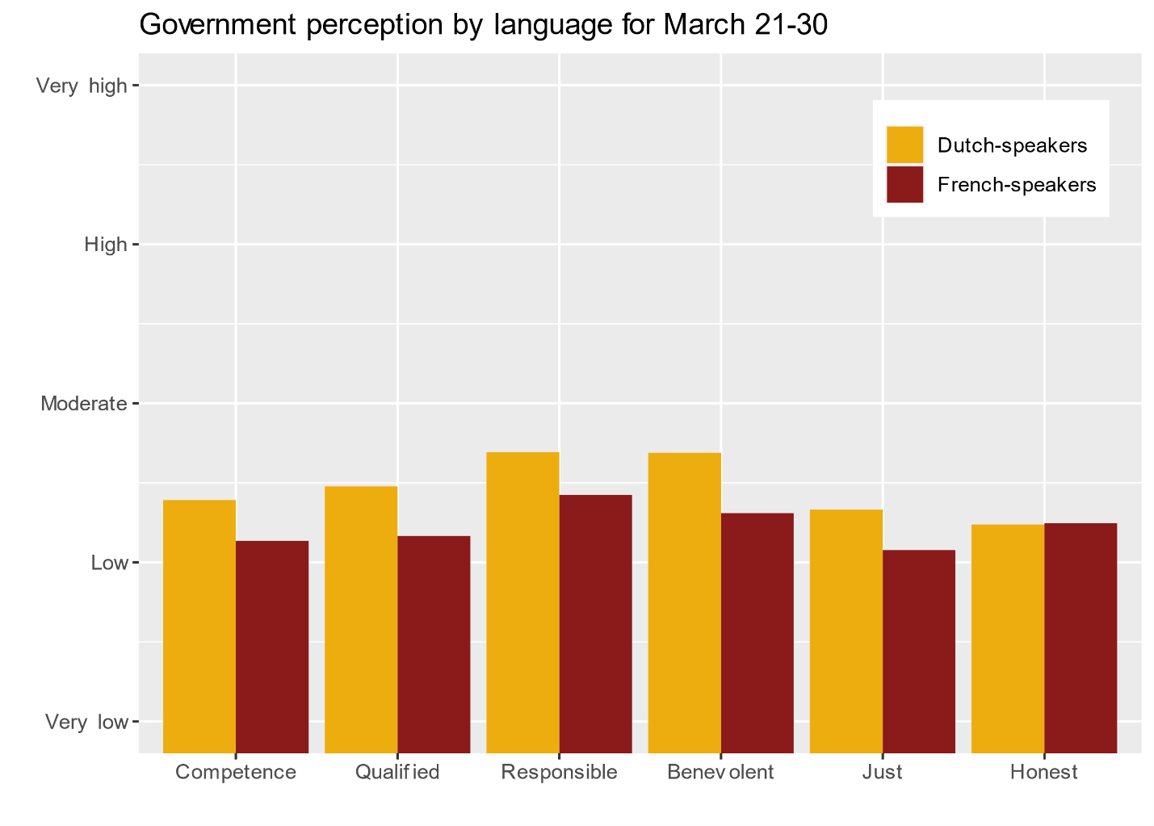

*Figure 13.* Perception de la compétence et de la bienveillance des hommes politiques par groupe linguistique (période du 21 au 30 mars)

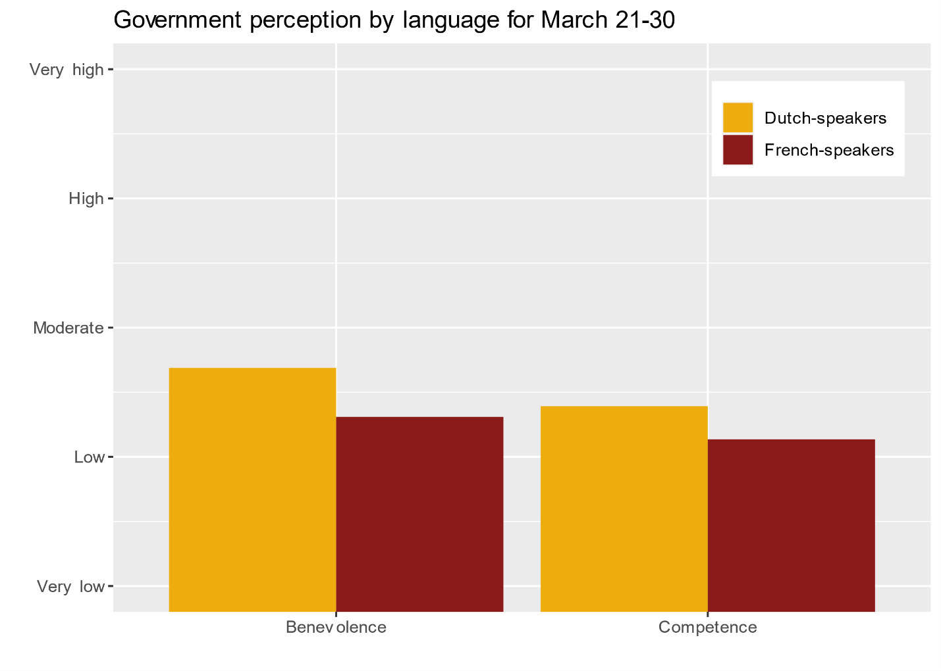

## 7. Passeport vaccination

Nous avons également demandé aux participants (en février et début mars) leur avis sur un passeport de vaccination qui permettrait d'accéder à certaines activités. Cette possibilité est actuellement en discussion, ce qui pourrait entraîner des divisions dans la société. Cela pourrait mettre en péril la solidarité nécessaire au succès de la campagne de vaccination. En termes absolus (figure 14a), nous constatons que les attitudes à l'égard de ce passeport sont effectivement très polarisées, avec une petite majorité en faveur et une grande minorité contre.

*Figure 14.*  Attitude à l'égard du passeport vaccinal par mois de collecte des données

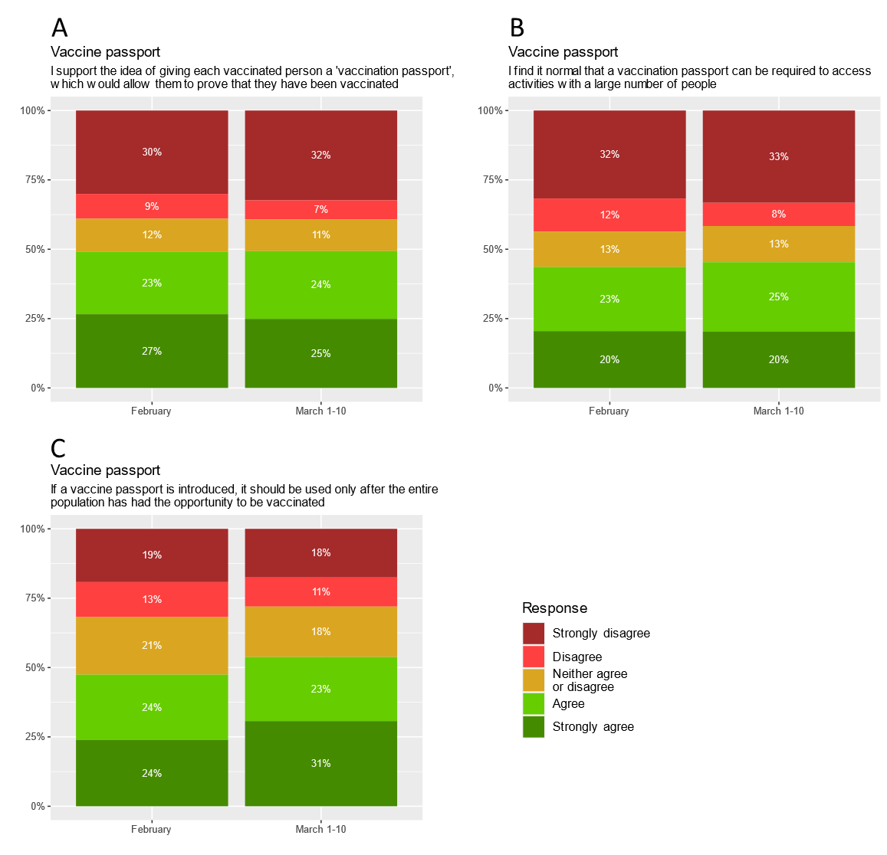

En ce qui concerne l'attitude à l'égard de l'utilisation du passeport pour accéder à certaines activités, on observe des résultats similaires (figure 14b).

Il est évident que l'utilisation d'un tel passeport serait considérée comme particulièrement injuste par ceux qui n'ont pas eu l'occasion d'être vaccinés. Nous avons donc demandé à nos participants dans quelle mesure ils considéreraient légitime de n'utiliser un tel passeport que lorsque l'ensemble de la population aura eu l'occasion d'être vaccinée. Il n'est pas surprenant que le niveau d'accord avec cette possibilité soit légèrement plus élevé, voire même plus élevé en mars (figure 14c). En revanche, les réponses aux autres questions ne changent guère.

#### Coordonnées de contact

* **Chercheur principal:**

Prof. Dr. Maarten Vansteenkiste (Maarten.Vansteenkiste@ugent.be)

* **Chercheurs collaborateurs:**

Prof. Dr. Omer Van den Bergh (Omer. Vandenbergh@kuleuven.be)

Prof. Dr. Olivier Klein (Olivier.Klein@ulb.be)

Prof. Dr. Olivier Luminet (Olivier. Luminet@uclouvain.be)

Prof. Dr. Vincent Yzerbyt (Vincent.Yzerbyt@uclouvain.be)

* **Gestion et diffusion du questionnaire:**

Drs Sofie Morbee (Sofie.Morbee@ugent.be)

Drs Pascaline Van Oost (Pascaline.Vanoost@uclouvain.be)

* **Données et analyses:**

Joachim Waterschoot (Joachim.Waterschoot@ugent.be)

Dr. Mathias Schmitz (Mathias.Schmitz@uclouvain.be)

### www.motivationbarometer.com

1. Les analyses ont été pondérées par la région, l'âge, le sexe et le niveau d'éducation des participants afin de maximiser la concordance avec la population belge.
2. https://www.ifop.com/wp-content/uploads/2019/02/115960-Présentation-version-publiée.pdf